《机械工程学报》论文的写作要求
1 论文结构和格式
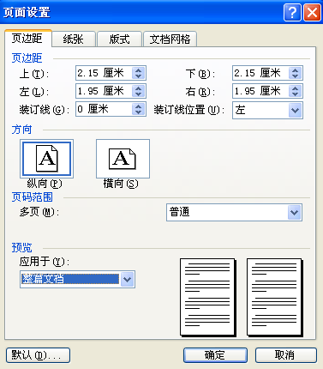
请参考网站“下载中心”的“论文投稿模板”，页面设置参数如下：
2 摘要
论文的中、英文摘要是国内外数据库收录的主要内容，作者应给予高度重视。作者在写作时应注意：
(1) 摘要应具有独立性和自明性，拥有与文章同等量的主要信息，达到即使不阅读全文也能获得主要的信息。
(2) 摘要应包括下列内容：研究的目的；采用的方法；试验的结果；得出的结论。
(3) 摘要的长度：中文以300~500字为宜，中英文的意义要保持一致。
(4) 在语言表达方式上注意下列问题：排除在本学科领域已经成为常识的内容，不要简单重复篇名中已经表述过的信息； 如实地反映所做的研究工作，提供尽可能多的定量的信息，不可进行自我评论，不应有如：“…… 属于首创”；“…… 尚未见报道”等；采用第三人称的写法，不用“本文“、”“作者”和“笔者”等；缩略语和简称首次出现用全称，并给出简称。关键词不用缩略语和简称，已通用的除外；摘要中不要使用图、表和参考文献，一般不分段落； 英文摘要采用被动语态、现在时，不要出现“Author”，“this paper”等 。
3 前言
前言简要说明研究的目的、范围、相关领域的前人工作与现状（也称文献综述，尤其近年的发展现状和文献），理论依据、试验基础和研究方法，作者的意图、预期的结果及其作用和意义。应言简意赅，不要与摘要雷同，不要成为摘要的注释。一般教科书中已有的基本理论、试验方法和基本方程的推导，在前言中不必赘述。如实评述，防止吹嘘自己和贬低别人，避免宣传性的用语。对出现的比较专业化的术语或缩写词进行定义和说明，后文中出现时不必再解释，前言中尽量不要出现图。
4 结论
结论是整篇论文的最终的、总体的总结。完整、准确、简洁地指出：由对研究对象进行考察或试验得到的结果所揭示的原理及其普遍性；研究中有无发现例外或本论文尚难以解释和解决的问题；与先前已经发表过的(包括他人或著者自己)研究工作的异同；本论文在理论上与实用上的意义与价值；对进一步研究本课题的建议。
5 论文的篇幅
不限制篇幅。
- 符号的选用
尽量用公式编辑器，物理量符号的选用按国标，外文字母的正斜体使用原则如下：
斜体：物理量符号（质量m，力F；pH、硬度符号HB除外）、物理常数及特征数（雷诺数Re）、数学中的变量符号（Oxyz坐标、函数f(x)）。如：
黑斜体：矢量、张量、矩阵。如：矢量a、张量T、矩阵A=(a₁ a₂ a₃)。
正体：计量单位、化学、某些数学符号(sin、tan、ln、d(微分)、∑、log、exp、min、max)等；
作为下标的某些表示特定含义的字母，也用正体表示(例如最大电流I_{max}、电动机转速n_{e})等。
另外，可用下标进一步说明和区别物理量符号的含义，例如可用英文单词头个字母a（轴向）、r（径向）以及坐标轴x和y等作为力符号F的下标，则构成轴向力F_{a}、径向力F_{r}以及坐标x，y向的F_{x}和F_{y}的物理量符号。其中a、r是名词或定语的头个字母，所以是正体字母，而x，y是坐标变量符号，所以是斜体字母。
7 图、表格(图和表中文字均6号字，宋体；数字和字母用Times New Roman)
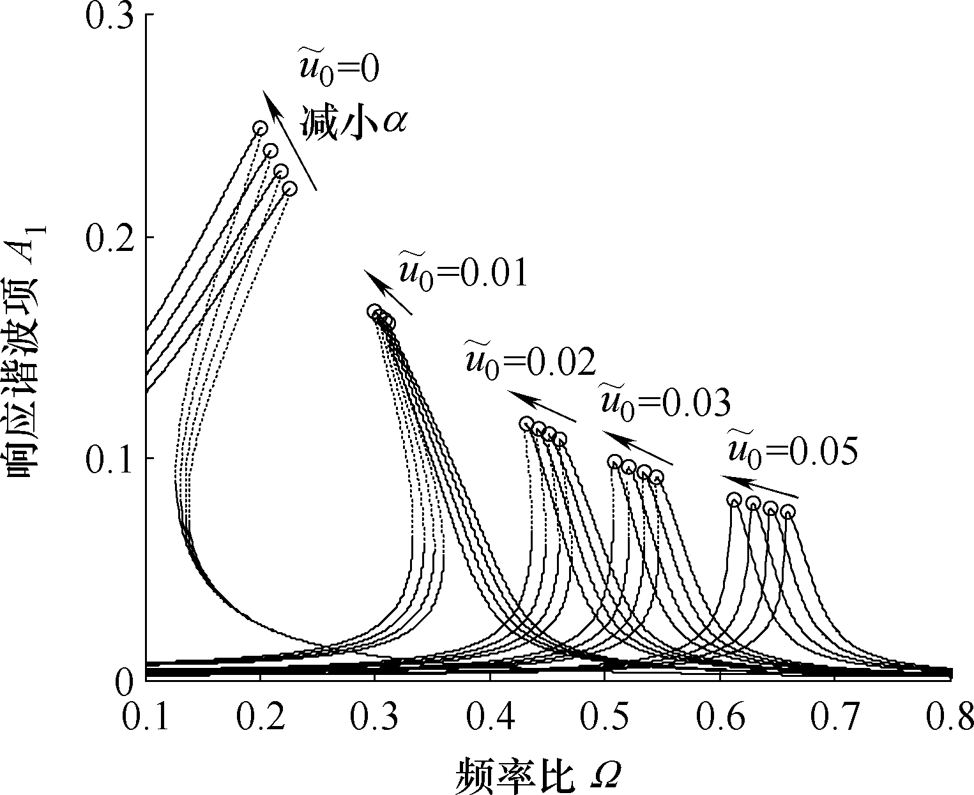
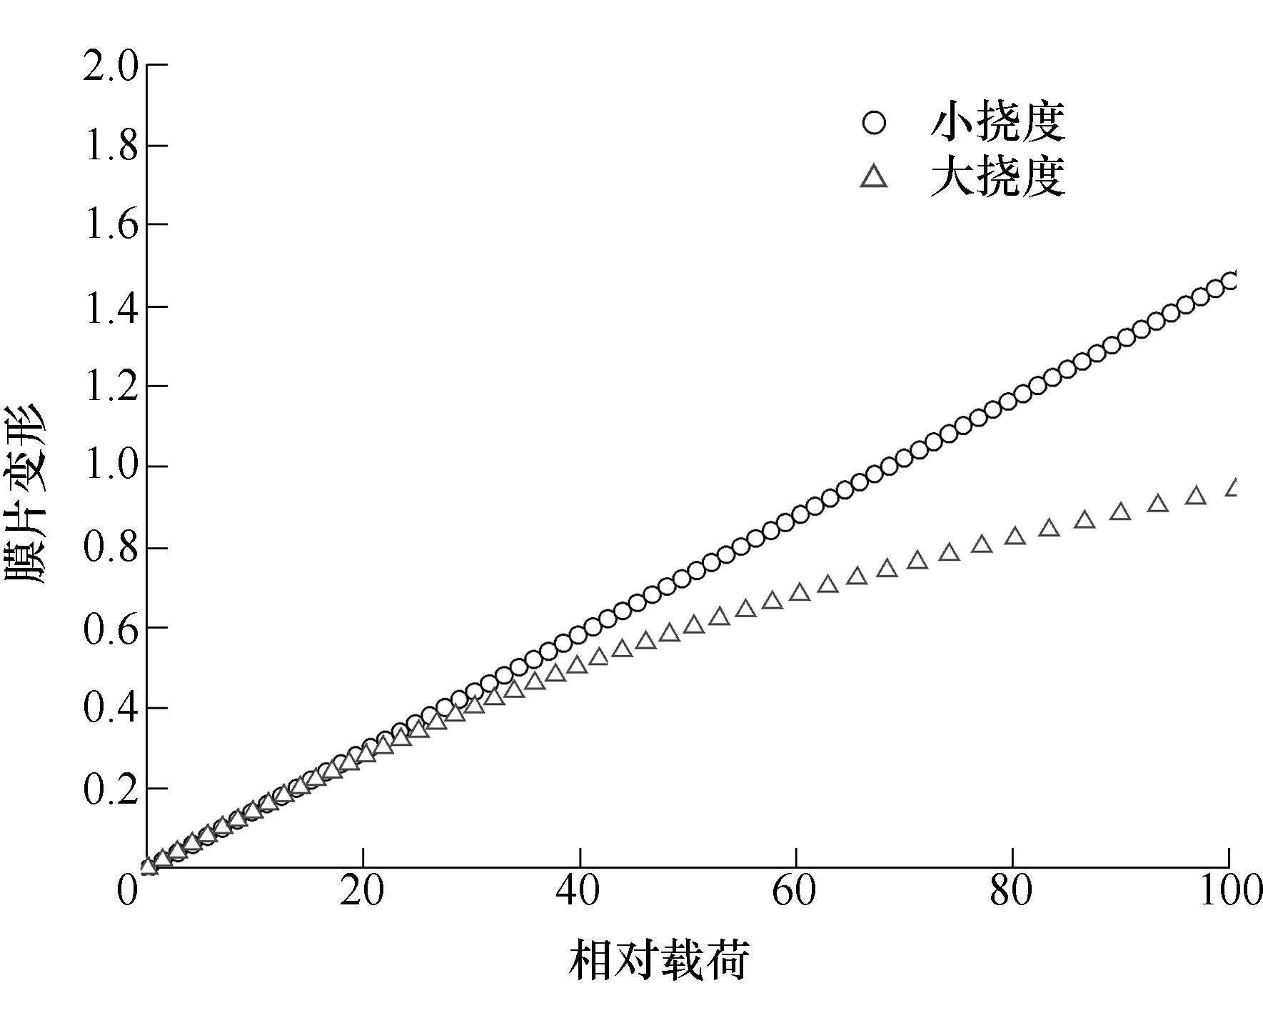
曲线图：尽量不要用彩色，因黑白印刷，只能通过不同线型区分各条曲线。坐标上有数字时，需在对应坐标上标出向内的刻度线，坐标轴无数字时须加箭头。在各坐标轴旁给出对应的物理量名称和单位（二者务必齐全，例如：电流/A；若无量纲量时，只给出物理量名称即可）。例如：
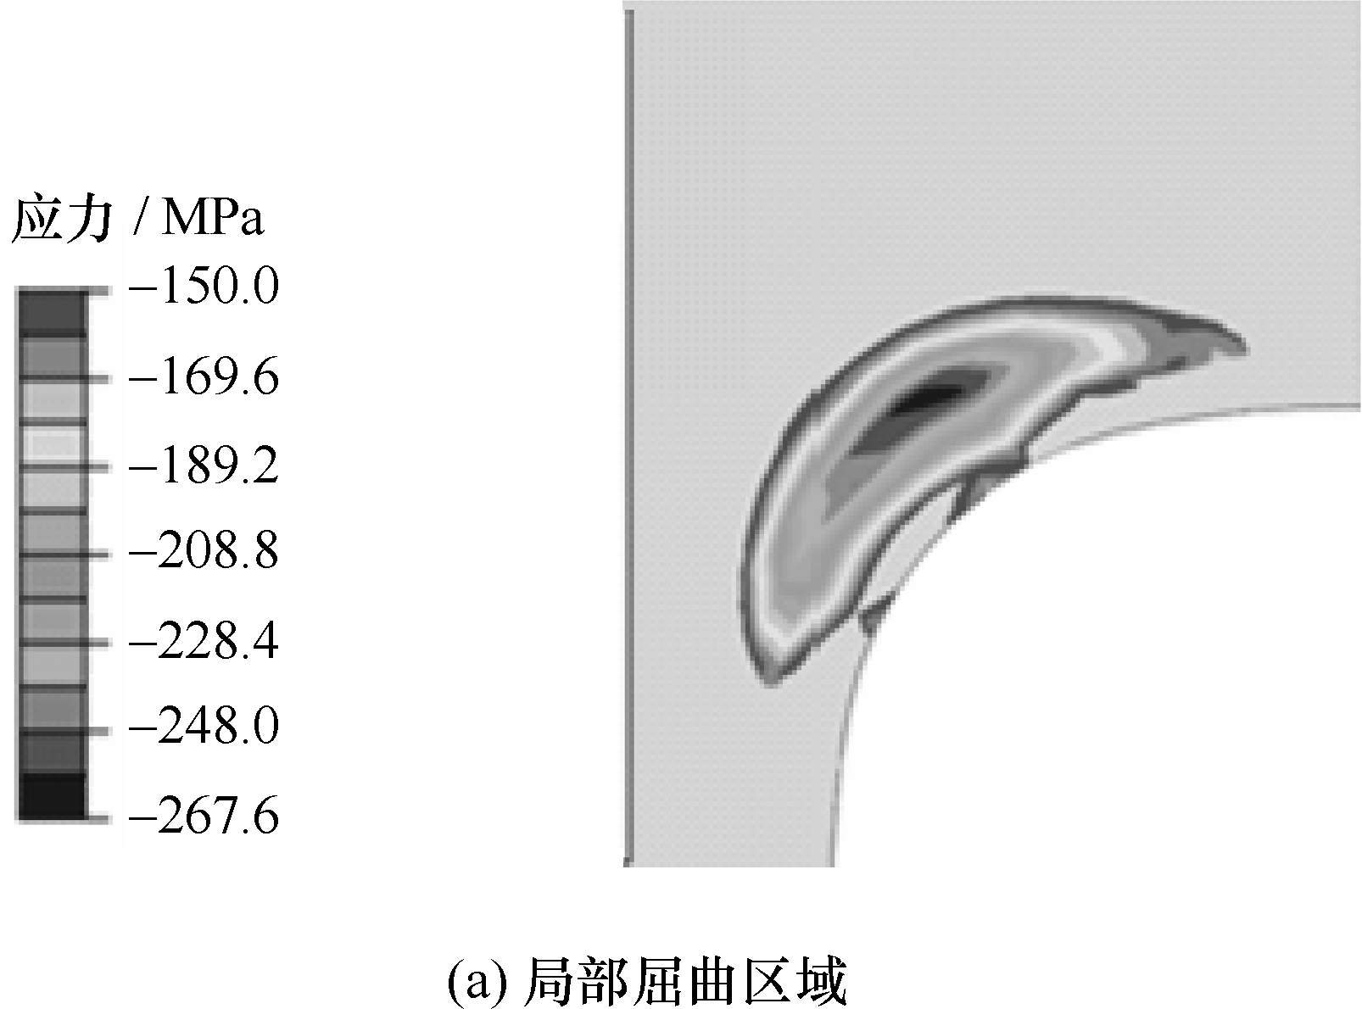
谱图：数值带上方必须给出量的名称及单位，图片清晰、数据清晰，6号字。如：
流程图(框图)：务必采用word自带的文本框组合而成。流程图的框线和箭头线都是0.5磅,箭头用燕尾箭头；布局合理；字母正斜体必须与正文保持一致；如：
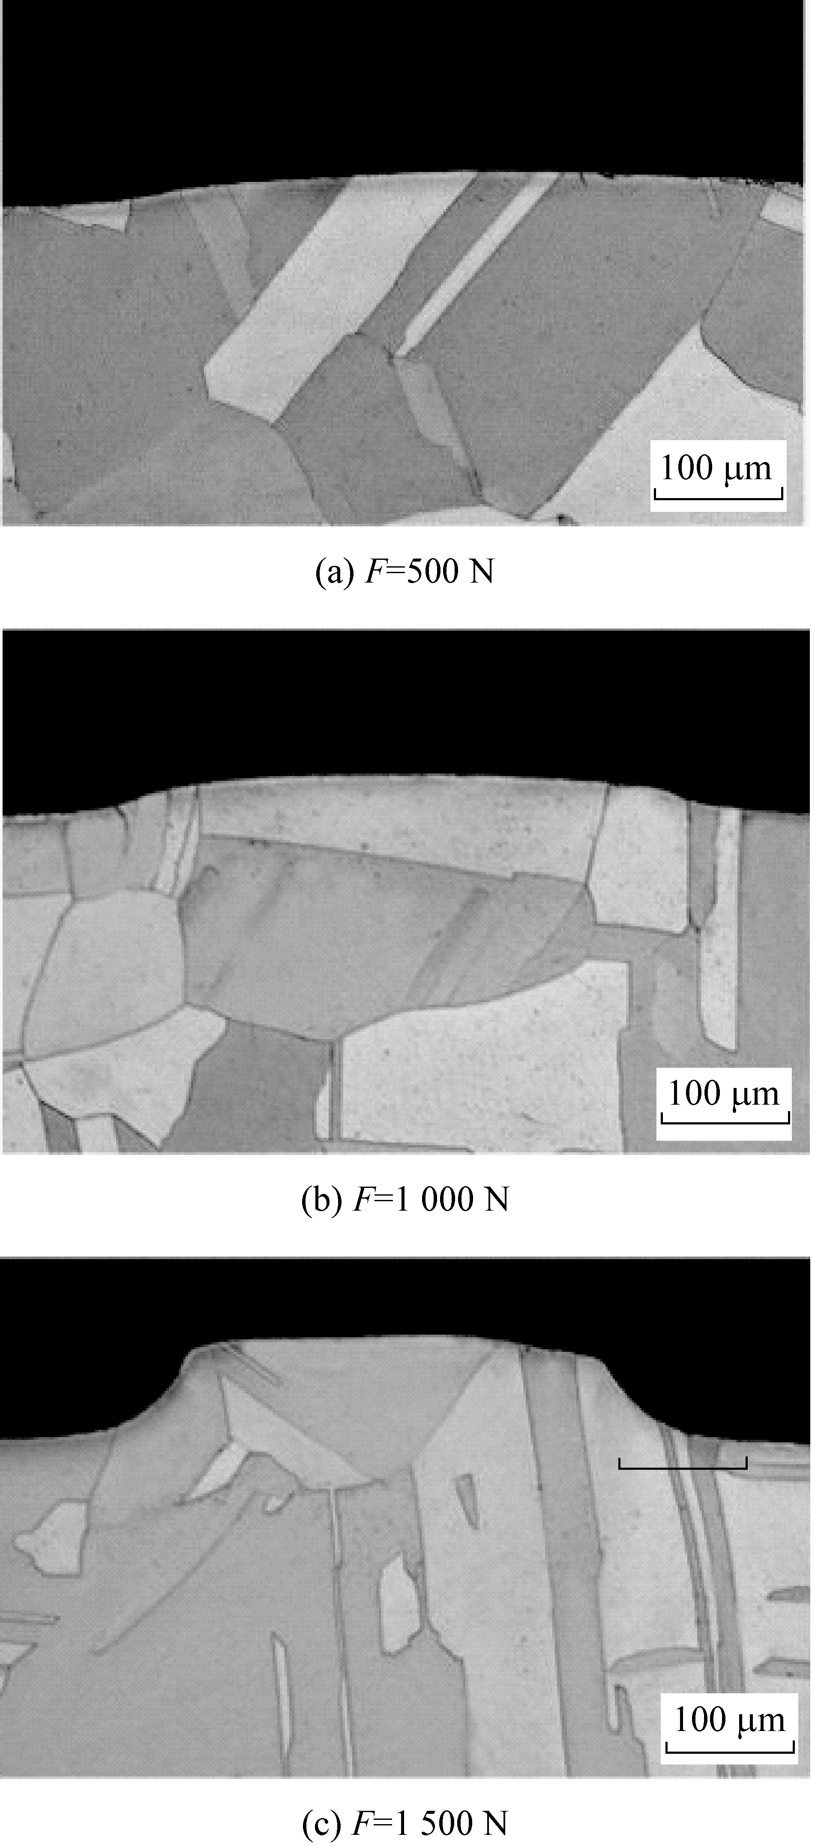
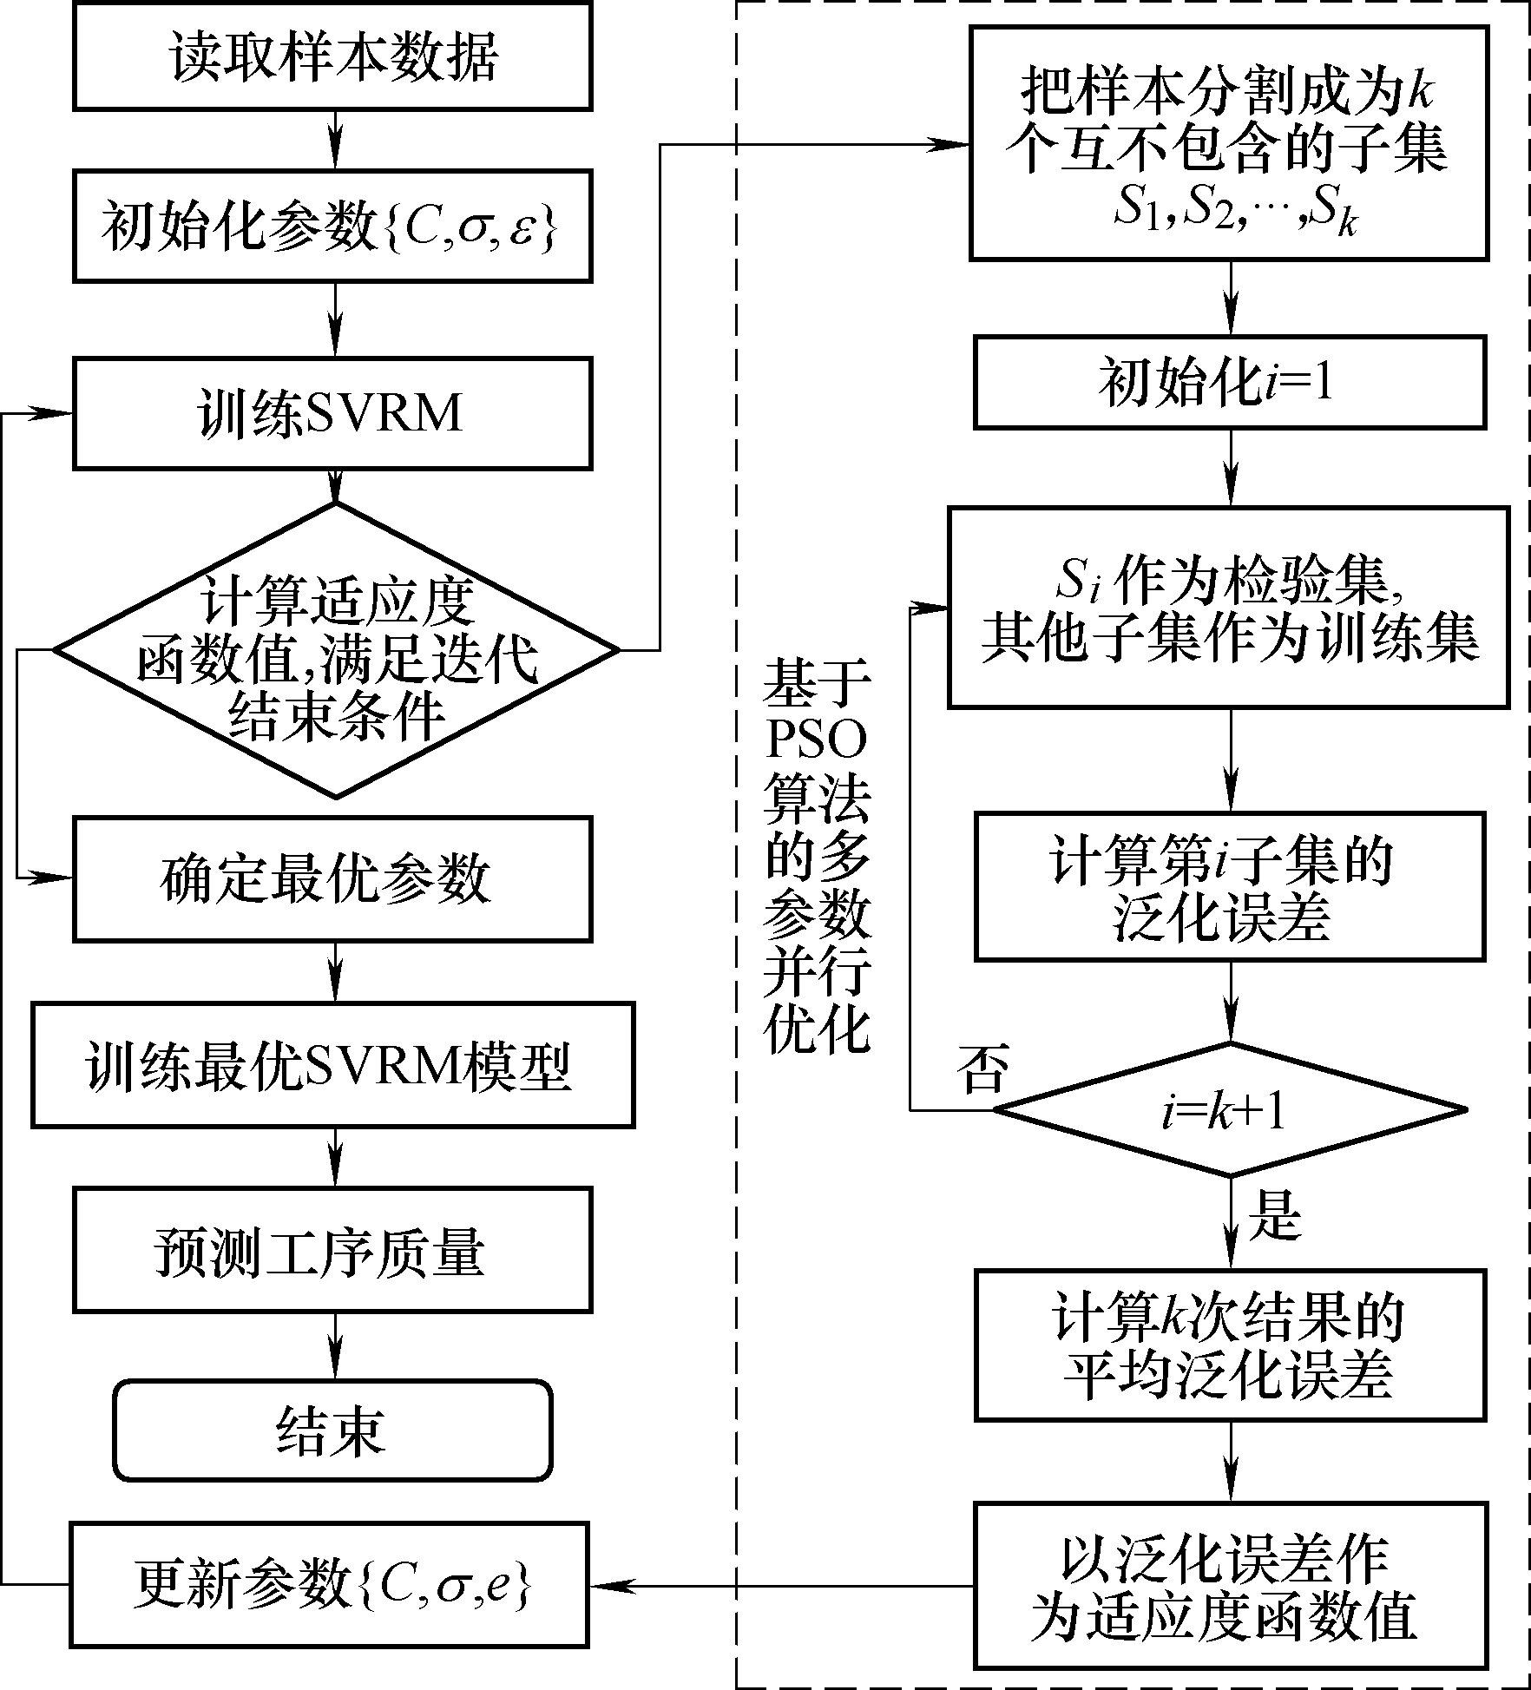
显微组织图：图片清晰，务必给出比例尺或者放大倍数，如：

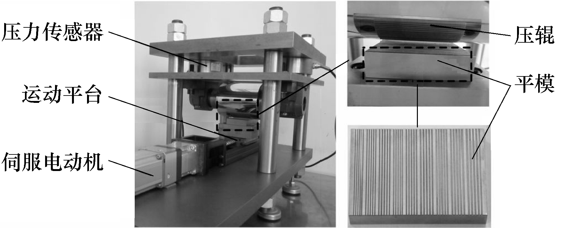
照片图：图中的指引线和文字，采用文本框形式，文字说明标引到图外，指引线用细线(0.5磅)，如：
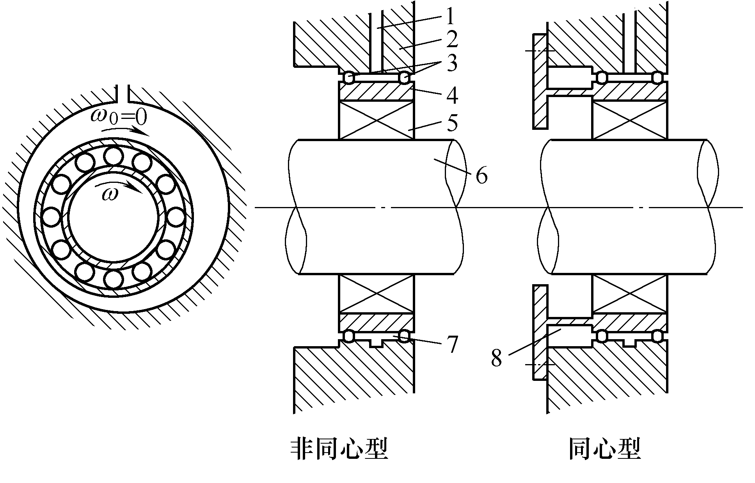
零件图：序号的标注有序(顺时针或由上至下)，如：

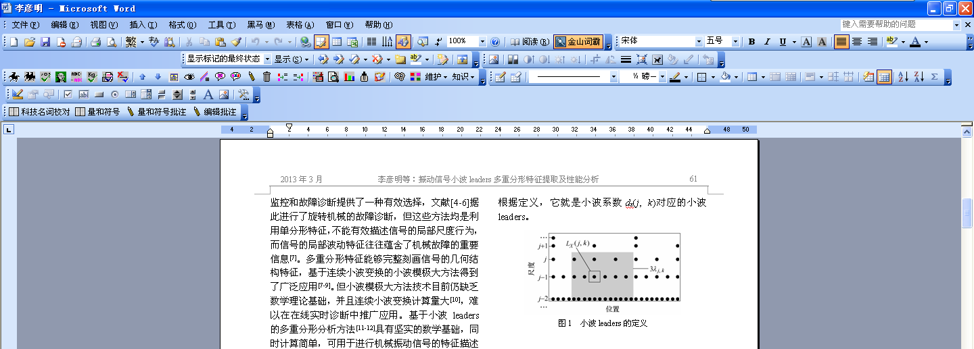
计算机截屏图：保证原图数据完整、图片清晰，如：

表：宜采用三线表(可加辅助线)，表中物理量要有量名称、单位(二者齐全，如：速度/(km/h) )。如：
表 膝关节屈曲典型状态相半月板最大接触应力 MPa
计算模型 | 屈曲角度/(°)
计算模型 | 0 | 30 | 60 | 90
自然膝关节 | 7.505 | 7.868 | 5.900 | 7.973
双动半膝关节 | 7.720 | 7.140 | 4.999 | 6.521
半膝关节 | 7.735 | 9.103 | 7.916 | 9.327
图和表格的排放位置：放在提到的一段文字后面，不要插在段落之中。
8 参考文献
所有作者姓名按先姓后名，中国人的汉语拼音名字不能缩写，西方人名可缩写：
中国作者的名首字母大写，如“ZHANG Lijun”；外籍作者的姓全部大写，名保留首字母，如“HANKS R”。
多位作者只列出前三名，后面用“等”或“et al”。
参考文献数量不应少于10篇，未正式发表的文献不能列入。
除英文以外的其他文中的参考文献，例如中文、德文、日文、俄文等，请给出相应的英文翻译。
举例如下：
(1) 图书、学位论文等专著文献
[序号] 主要责任者. 题名：其他题名信息 [文献类型标志（电子文献必备，其他文献任选）].其他责任者（任选）.版本项（第1版不著录）.出版地：出版者，出版年：引文页码 [引用日期（联机文献必备，其他电子文献任选）]. 获取和访问路径（联机文献必备）.
例： [1] 张兵. 色彩意象尺度研究[D]. 长沙：湖南大学，1996.
ZHANG Bing. Research on color image scale[D]. Changsha：Hunan University, 1996.
例：[2] TURWTTE P L. Fractals and chaos in geology and geophysics[M/OL]. New York：Cambrige University Press, 1992[1998-09-23]. http：//www.seg.org/…..htm.
（2）会议析出文献
[序号] 析出文献主要责任者. 析出文献题名[文献类型标志]. 析出其他责任者//专著主要责任者.专著题名.出版地：出版者，出版年：析出的页码[引用日期]. 获取和访问路径.
例：[3] FOURNEY M E. Advances in holographic photoelasticity[C]// American Society of Mechanical Engineers. Applied Mechanics Division. Symposium on Applications of Holography in Mechanics，August 23-25，1971，University of Southern California，Los Angeles，California. New York：ASME，1971：17-38.
（3）连续出版物（期刊报纸）中的析出文献
[序号] 析出文献主要责任者.析出文献题名[文献类型标志].连续出版物题名：其他题名信息，年，卷（期）：页码[引用日期]. 获取和访问路径.
例：[4] 罗仕鉴，朱上上. 用户和设计师的产品造型感知意象[J]. 机械工程学报，2005，41(10)：28-34.
LUO Shijian, ZHU Shangshang. Users’ and designers’ product form perceptual image[J]. Chinese Journal of Mechanical Engineering, 2005, 41(10)：28-34.
（4）专利文献
[序号] 专利申请者或所有者. 专利题名：专利国别，专利号[文献类型标志]. 公告日期或公开日期[引用日期]. 获取和访问路径.
例：[5] 姜锡洲. 一种温热外敷药制备方案：中国，88105607.3 [P]. 1989-07-26.
JIANG Xizhou. Preparation method of the medicine for external warm use：China, 88105607.3[P]. 1989-07-26.
（5）电子文献
[序号] 主要责任者. 题名：其他题名信息[文献类型标志 / 文献载体标志]. 出版地：出版者，出版年（更新或修改日期）[引用日期]. 获取和访问路径.
例：[6] Online Computer library Center, Inc. History of OCLC[EB/OL]. [2000-01-08]. http://www.oclc.htm.
（6）标准的著录格式
[序号] 析出文献主要责任者. 标准号 标准（规范）名称[S]. 出版城市：出版者，出版年.
例：[7] 中华人民共和国国家质量监督检验检疫总局，中国国家标准化管理委员会. GB/T 14663-2007 塑封模技术条件[S]. 北京：中国标准出版社，2007.
General Administration of Quality Supervision, Inspection and Quarantine of the People’s Republic of China, Standardization Administration of the People’s Republic of China. GB/T 14663-2007 Specification of plastic packaging[S]. Beijing：Standards Press of China, 2007.
9 作者简介
作者简介内容包括：姓名、出生年、职称/职务、研究方向、科研成果及E-mail。
请在通信作者姓名后加“(通信作者)”，可介绍多位作者(担任主要研究工作的作者)。
作者简介中的作者顺序要与文章开头的作者排序相一致。

